囊谦县民政局行政权力流程图
一、行政权力流程图
(一)行政许可
1、建设殡仪服务站、骨灰堂和农村公益性墓地审批

项目类型：行政许可 办理地点：县民政局
承办机构：民政局
法定期限：60个工作日 承诺期限：40个工作日
服务电话：0976-8873032 监督投诉电话：0976-8873032

申请人申请

民政局受理

对资料齐全、符合要求的核准办理审批手续，整理资料、归档

对资料齐全、符合要求的核准办理审批手续，整理资料、归档

土地使用证明、计划部门的批准文件、规划部门的批准文件、县（区）政府的批准文件、可行性报告及殡仪服务站、骨灰堂建设申请表等进行审查

15个工作日内对场所现场及建设条件进行勘查，并做出勘查意见
对不符合条件的不予批准，并出具书面意见，告知不予办理的原因

对不符合条件的不予批准，并出具书面意见，告知不予办理的原因

法定期限：60个工作日 承诺期限：40个工作日
优化时限：20个工作日

2. 县级以下社会团体成立、变更、注销登记
项目类型：行政许可 办理地点：县民政局
承办机构：公室
法定期限：成立登记60个工作日，变更、注销登记30个工作日
承诺期限：成立登记40个工作日；变更、注销登记14个工作日
服务电话：0976-8873032 监督投诉电话：0976-8873032
1.向民政局申请核准名称。
2.筹备申请书。
3.业务主管单位审查的批准文件（若属于直接登记的，不需要提供此项）。
4.由会计事务所出据的叁万元的验资报告。
5.社会团体办公场所使用面积、期限和所在地址、联系电话等情况的证明材料。
6.章程草案。
7.会员花名册。
8.拟任理事名单，拟任会长、副会长、秘书长名单，且会长填写社会团体法定代表人备案表，副会长、秘书长填写社会团体负责人备案表（盖好相应的公章）。
9.社会团体法人登记表。
10.章程核准表。

申 请
申请人到登记场所提出申请。
受 理
收到申请人资料当场或者在规定时间内完成资料受理工作。
不属于许可范畴或不属于本机关职权的不予受理，告知申请人向有关部门申请。
材料不齐全或者不符合法定形式的，当场或在法定受理时间内退回材料，请发起人补正。
决 定
受理后报局务会研究并经局领导同意后，在承诺时间内作出许可或不予许可的决定。
作出不予许可的决定，应向发起人说明理由。
作出许可决定，发给相应的文件或者证书等。
办 结
申请资料齐全、符合法定形式，或者申请人按照本行政机关的要求提交全部补正申请材料的，进行受理。

3. 非公募基金会登记
项目类型：行政许可 办理地点：县民政局办公室
承办机构：县民政局
法定期限：成立登记60个工作日，变更、注销登记30个工作日
承诺期限：成立登记40个工作日；变更、注销登记14个工作日
服务电话：0976-8873032 监督投诉电话：0976-8873032
1.向民政局核准名称；
2.筹备组申请设立的报告；
3.业务主管单位审查批准的文件（若属于直接登记的，不需要提供此项）；
4.验资报告（非公募基金会需要两百万元以上资金的验资报告）；
5.办公场所使用面积、期限和所在地址、联系电话等情况的证明材料；
6.章程草案；
7.理事会组成人员名单，理事长、副理事长、秘书长人员名单；
8.基金会法人登记申请书；
9.章程核准表（有业务主管单位的，需要提交此表，同时需盖业务主管单位公章；若无业务主管单位的，提交此表时不盖业务主管单位公章）；
10.理事备案表，监事备案表；

申 请
申请人到登记场所提出申请。
受 理
收到申请人资料当场或者在规定时间内完成资料受理工作。
不属于许可范畴或不属于本机关职权的不予受理，告知申请人向有关部门申请。
材料不齐全或者不符合法定形式的，当场或在法定受理时间内退回材料，请发起人补正。
决 定
申请资料齐全、符合法定形式，受理后在承诺时间内作出许可或不予许可的决定。
作出不予许可的决定，应向发起人说明理由。
作出许可决定，发给相应的文件或者证书等。
办 结
申请资料齐全、符合法定形式，或者申请人按照本行政机关的要求提交全部补正申请材料的，进行受理。

法定期限：60个工作日 承诺期限：40个工作日 优化时限：20个工作日

4. 高龄补贴审批、高龄老人优待证核发流程图
项目类型：行政许可 办理地点：县民政局
承办机构： 县老龄委办公室
法定期限：20个工作日 承诺期限： 11个工作日
服务电话：0976-8873032 监督投诉电话：0976-8873032
申请
审核
给予办理

高龄老人的户口簿、身份证原件、复印件一份、近期一寸免冠照片2张。
证件是否齐全，年龄是否达到70周岁。
符合条件者给与办理，并给与讲解老年优待证的优待范围。

高龄补贴审批流程
本地户籍70周岁（含70周岁）以上老人由本人或家属申请，持户口簿、身份证原件及复印件2份、近期免冠照片3张，填写青海省高龄补贴登记表（2份）。提供领取补贴银行卡号。

张榜公示
村（居）委会登记

乡镇初审

县民政局抽查审批

县民政局备案
高龄补贴打入个人账户

法定期限：20个工作日 承诺期限：11个工作日 优化时限：9个工作日
5. 城乡居民最低生活保障待遇审批
项目类型：行政许可 办理地点：县民政局
承办机构：县民政局城乡低保办
法定期限：20个工作日 承诺期限： 11个工作日
服务电话：0976-8873032 监督投诉电话：0976-8873032
低收入农户家庭以户为单位，向当地人民政府提出书面申请，并提交家庭户口簿、家庭成员身份证、家庭成员务工收入证明等所需材料。

乡镇人民政府收到低收入农户的申请后，在3-5个工作日内由包片领导、驻村干部、村干部等人组成入户调查小组，对申请享受低保的农户家庭住房、收入、生活等情况通过入户调查、走访邻里、信函索证等形式进行调查，并填写入户调查表，农户和调查人在调查表上签字。

不符合条件的，乡镇人民政府书面通知申请人并说明理由
符合条件的
申请人对家庭经济状况有异议的，提供相关证明材料，乡镇应当对申请人提供的家庭经济状况证明材料进行审核，并组织开展复查。

召开由包片领导、驻村干部、村干部、党员代表、户代表等为成员的低保评议小组，通过宣讲政策，介绍情况，现场评议等形式评议结果，评议人员签字，并将初评结果进行5-7天的公示。

公示有异议的乡镇人民政府重新组织家庭经济状况调查核实。
乡镇对无异议的初评农户进行100%的入户调查，填写入户调查表，召开审核会议，并将审核情况进行7天公示。

公示无异议的，乡镇人民政府将申请材料、家庭经济状况调查结果、民主评议情况等相关材料送县民政局，民政局按30%比例进行入户抽查，填写抽查表。召开审批会议，确定保障金额，并将结果在各村公示7天。
公示有异议的

不符合条件的，不予批准的，在作出审批决定3日内，通过乡镇人民政府书面告知申请人或者代理人并说明理由。
公示无异议的纳入最低生活保障，发放低保证，享受保障政策。

公示无异议的纳入最低生活保障，发放低保证，享受保障政策。

法定期限：20个工作日 承诺期限：11个工作日 优化时限：9个工作日
6、养老机构设立许可流程图
项目类型：行政许可 办理地点：县民政局
承办机构： 县民政局
法定期限：20个工作日 承诺期限：15个工作日
服务电话：0976-8873032 监督投诉电话：0976-8873032
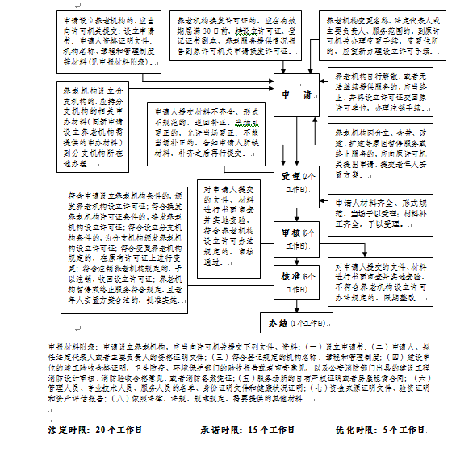

7、县级民办非企业单位成立、变更、注销登记流程图
项目类型：行政许可 办理地点：县民政局
承办机构： 县民政局
法定期限：成立登记60个工作日，变更、注销登记30个工作日
承诺期限：成立登记40个工作日；变更、注销登记14个工作日
服务电话：0976-8873032 监督投诉电话：0976-8873032
1.向民政局核准名称；
2.成立申请书；
3.民办非企业单位（法人）登记申请表；
4.民办非企业单位法定代表人登记表；
5.民办非企业单位内设机构备案表（一个机构一份表）；
6.民办非企业单位章程核准表；
7.民办非企业单位法人章程示范文本；
8.民办非企业单位理(董)事备案表；
9、租赁房屋二年（含二年）以上的租赁合同（无偿使用的证明）或本人房产证明；
10、验资报告；
11、举办单位花名册。

申 请
申请人到登记场所提出申请。
受 理
收到申请人资料当场或者在规定时间内完成资料受理工作。
不属于许可范畴或不属于本机关职权的不予受理，告知申请人向有关部门申请。
材料不齐全或者不符合法定形式的，当场或在法定受理时间内退回材料，请发起人补正。
决 定
受理后报局务会研究并经局领导同意后，在承诺时间内作出许可或不予许可的决定。

作出不予许可的决定，应向发起人说明理由。
作出许可决定，发给相应的文件或者证书等。
办 结
申请资料齐全、符合法定形式，或者申请人按照本行政机关的要求提交全部补正申请材料的，进行受理。

法定期限：60个工作日 承诺期限：40个工作日 优化流程：20个工作日
8、异地商会登记
项目类型：行政许可 办理地点：县民政局
承办机构： 县民政局
法定期限：成立登记60个工作日，变更、注销登记30个工作日
承诺期限：成立登记40个工作日；变更、注销登记14个工作日
服务电话：0976-8873032 监督投诉电话：0976-8873032
、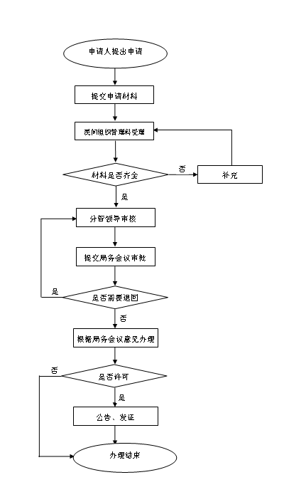

(二)行政处罚
1、行政处罚通用流程图
项目类型：行政处罚 监督投诉电话：0976-8873032
案件来源
执法人员巡查发现
上级部门指定
移送案件
群众举报或投诉
对符合国家法律的举报或投诉，材料齐全后行政部门在接到举报或投诉之日起5个工作日内受理；对材料不全的告知投诉人补正材料。
需立案查处的填写立案审批表，并报县民政局负责人审批，负责人批准之日为立案之日。
行政执法人员进行调查，检查不得少于2人，并需要出示行政执法证件，说明身份。
对违法事实确凿并有法定处罚证据的，可当场作出限期整改或行政处罚（处理）决定。
对当场不能处理的执法案件，执法人员经调查取证，提出处理建议，并填写案件处理报批表。
对违反相关民政法律行为的作出行政处罚或行政处理前，应当告知当事人听取陈述和申诉，法律法规规定应当依法听证的，应当组织听证。
对依法应当受到行政处罚的，依法作出行政处罚。
对应当改正未改正的，依法责令改正或作出行政处罚。
对情节轻微且已改正的，视情节可撤销立案。
发现违法案件不属于民政执法范围的，移送有关部门处理，涉嫌犯罪的移送司法机关。
制作相应案件文书，当场交付当事人；当事人不在场的，应当在7日内将案件送达当事人。
行政复议
行政处罚或处罚决定依法作出后，当事人应当在决定对顶的期限内履行。除依法当场收缴的罚款外，作出行政处罚的县民政局执法部门或执法人员不得自行收缴罚款。当事人应当自收到行政处罚决定书之日起15日内，到制定银行缴纳罚款。
当事人如对行政处罚（处理）不服或未在规定的期限内执行的。
法院起诉
强制执行
1.行政执法人员在2日内将当场限期整改指令和行政处罚决定书等档案移交存档。2.除当场处罚（处理）的案件外，其他案件结束后再整理归档。
(三)行政强制
1.封存被责令限期停止活动的社会团体《社会团体法人登记证书》、印章和财务凭证流程图
项目类型：行政强制 承办机构：民政局公室
法定期限：无 承诺期限：无
服务电话：0976-8873032 监督投诉电话：0976-8873032
对被责令停止活动的社会团体制作封存通知书，写明封存物品的名称和数量
报请县民政局领导同意
送达给被责令停止活动的社会团体的负责人
有2名以上执法人员同时在场，出示执法证件后，清点拟封存的物品，填写物品收缴清单，并由执法人员和当事人签名。执法人员带走被封存物品。
执法人员将封存物品交给县民政局档案部门进行封存
2.收缴被撤销社会团体《社会团体法人登记证书》和印章流程图
项目类型：行政强制 承办机构：县民政局
法定期限：无 承诺期限：无
服务电话：0976-8873032 监督投诉电话：0976-8873032
对被撤销登记的社会团体制作收缴通知书，写明收缴物品的名称和数量
报请县民政局领导同意
送达给被撤销登记的社会团体负责人
有2名以上执法人员同时在场，出示执法证件后，清点拟封存的物品，填写物品收缴清单，并由执法人员和当事人签名。执法人员带走被封存的物品。
执法人员将封存物品交给县民政局档案部门进行封存

3.封存被限期停止活动的民办非企业单位的登记证书、印章和财务凭证流程图
项目类型：行政强制 承办机构：县民政局
法定期限：无 承诺期限：无
服务电话：0976-8873032 监督投诉电话：0976-8873032

对被责令停止活动的民办非企业单位制作封存通知书，写明封存物品的名称和数量

报请县民政局领导同意
送达给被责令停止活动的民办非企业单位的负责人
有2名以上执法人员同时在场，出示执法证件后，清点拟封存的物品，填写物品收缴清单，并由执法人员和当事人签名。执法人员带走被封存的物品。

执法人员将封存物品交给县民政局档案部门进行封存

4.收缴被撤销民办非企业单位的证书和印章流程图
项目类型：行政强制 承办机构：县民政局
法定期限：无 承诺期限：无
服务电话：0976-8873032 监督投诉电话：0976-8873032
对被撤销登记的民办非企业单位制作收缴通知书，写明收缴物品的名称和数量
报请县民政局领导同意
送达给被撤销登记的民办非企业单位负责人
有2名以上执法人员同时在场，出示执法证件后，清点拟封存的物品，填写物品收缴清单，并由执法人员和当事人签名。执法人员带走被封存的物品。
执法人员将封存物品交给县民政局档案部门进行封存

5.封存被限期停止活动的基金会登记证书、印章和财务凭证
流程图
项目类型：行政强制 承办机构：县民政局
法定期限：无 承诺期限：无
服务电话：0976-8873032 监督投诉电话：0976-8873032

对被限期停止活动的基金会制作封存通知书，写明封存物品的名称和数量
报请县民政局领导同意
送达给被限期停止活动的基金会的负责人
有2名以上执法人员同时在场，出示执法证件后，清点拟封存的物品，填写物品收缴清单，并由执法人员和当事人签名。执法人员带走被封存的物品。
执法人员将封存物品交给县民政局档案部门进行封存

6.取缔非法民间组织流程图
项目类型：行政强制 承办机构：县民政局
法定期限：无 承诺期限：无
服务电话：0976-8873032 监督投诉电话：0976-8873032

发现非法民间组织，制作立案审批表
报请县民政局领导同意
调查取证，充分收集证据。制作取缔决定书
有2名以上执法人员同时在场，出示执法证件后，向非法民间组织主要负责人宣读取缔决定书，并交由非法民间组织负责人签字。若非法民间组织主要负责人拒绝签字，执法人员应写明情况，并记录在案。
执法人员依法没收非法民间组织的非法财产（包括印章、宣传资料等）。若发现非法民间组织涉嫌犯罪的，移交司法等有关部门处理。
依法及时在有关媒体公告取缔决定

(七)行政检查
1、行政检查通用流程图
项目类型：行政检查 承办机构：县民政局
法定期限：无 承诺期限：1个工作日
服务电话：0976-8873032 监督投诉电话：0976-8873032

业务主管部门初审
符合要求
是
材料齐全
不予受理
初审
审批
签署年度检查意见
是
出具《受理通知书》
出具《一次性补正材料通知书》
否
归档
登记管理机关审查材料
出具《不予受理通知书》
提交纸质材料
是
否
否
所需材料：
1.年度工作报告书；
2.财务审计报告书。

(五)行政监督
1、行政监督通用流程图
项目类型：行政监督 承办机构：县民政局
法定期限：无 承诺期限 : 1个工作日
服务电话：0976-8873032 监督投诉电话：0976-8873032
申请人申请
到登记场所提出申请
受 理
收到发起人申请资料当场进行受理。
材料不齐全或者不符合法定形式的，当场退回材料，请发起人补正。
收到材料齐全，符合法定形式，当场进行备案。
所需材料：
印章备案表；
2.银行开户许可证复印件等。

(六)其他行政权力
1、孤儿供养流程图
项目类型：其他行政权力 承办机构：县民政局
法定期限：无 承诺期限 :无
服务电话：0976-8873032 监督投诉电话：0976-8873032

个人提出申请
社会散居孤儿本人或监护人向户籍所在地的村（居委会）提出书面申请，提交父母死亡证明或人民法院宣告父母死亡或失踪证明，及医学出生证明。

村委会评议
村委会接到农户的申请后，对申请人的有关情况进行调查核实，决定是否上报乡（镇）人民政府

乡（镇）政府审核
乡镇政府收到申请人相关材料后进行核定，填写《青海省孤儿基本生活费发放申请审批表》，并将相关材料报县民政局审批。

县民政局审批
县民政局审批，发放《儿童福利证》，资金进行社会化发放

2、重度残疾人补贴发放流程图
项目类型：其他行政权力 承办机构：县民政局
法定期限：无 承诺期限 : 无
服务电话：0976-8873032 监督投诉电话：0976-8873032
持有第二代《中华人民共和国残疾证》未享受低保、五保、孤儿和事实上无人抚养未成年人补助金，本人无固定经济收入的视力、听力、语言、肢体、智力、精神等残疾的一级、二级和多重残疾人或法定监护人，向当地人民政府提出书面申请，并递交本人或其法定监护人户口簿、身份证、残疾证等原件及复印件，村（居）委会出具本人无经济收入证明，本人或其法定监护人填写《青海省重度残疾人生活补贴审批表》。

乡镇初审不符合条件的，应书面告知本人或监护人不符合的原因。

乡镇初审同意的，在重度残疾人所在的村（居）委会公示5天。

县残联审核不符合条件的，应书面告知本人或监护人不符合条件的原因。

县残联审核符合条件的，签署意见后转县民政局审批。

县民政局审批不同意的，将原因告知乡镇人民政府，并由乡镇人民政府书面告知本人或监护人不符合条件的原因。

审批符合条件的发给《青海省重度残疾人生活补贴发放证》，核定发放标准，发放补贴金。

